Исх. № 32-11871/21и от 16 декабря 2021 года

Об уровнях загрязнения окружающей среды

и радиационной обстановке на территории

г. Москвы и Московской области в ноябре 2021 года

Росгидромет сообщает о загрязнении атмосферного воздуха и водных объектов, а также о радиационной обстановке на территории г. Москвы и Московской области в ноябре 2021 года.
Атмосферный воздух.
Город Москва.
Общая оценка загрязнения атмосферы. В ноябре, по данным государственной наблюдательной сети (приложение 1), в целом по городу отмечался низкий уровень загрязнения атмосферного воздуха, который определялся СИ=1,0 и НП=0%.
Характеристика загрязнения атмосферы.
Концентрации диоксида и оксида азота, взвешенных веществ, оксида углерода, фенола, хлорида водорода, аммиака, формальдегида, ацетона, этилбензола, бензола, толуола и ксилола в атмосферном воздухе города в целом по городу не превышали установленных гигиенических нормативов. Содержание диоксида серы в воздухе было ниже предела обнаружения.
В течение ноября значения среднесуточных концентраций диоксида азота находились на уровне 0,3 – 0,4 ПДК_{с.с}.
Изменения среднесуточных концентраций диоксида азота по сравнению с предыдущим месяцем представлены на рисунке 1.
Рисунок 1. Среднесуточные концентрации диоксида азота
в октябре и ноябре 2021 г.
(по данным государственной наблюдательной сети в г. Москве)

Среднемесячные концентрации определяемых загрязняющих веществ с учетом новых ПДК_{с.с.} не превышали установленных гигиенических нормативов.
По сравнению с предыдущим месяцем уровень загрязнения атмосферного воздуха не изменился.
В ноябре на территории Московского региона метеорологические условия способствовали рассеиванию загрязняющих веществ в атмосферном воздухе.
Города Московской области
Повышенный уровень загрязнения атмосферного воздуха отмечался в Серпухове и определялся СИ=2,5, НП=9,8% взвешенных веществ. Максимальная разовая концентрация взвешенных веществ достигала 2,5 ПДК_{м.р.} в утренние часы 25 ноября на стационарном посту государственной наблюдательной сети, расположенном по адресу ул. Пушкина, з/у 2а.
Среднемесячная концентрации формальдегида в атмосферном воздухе Серпухова составляла 1,4 ПДК_{с.с.}
В Воскресенске, Дзержинском, Клину, Коломне, Мытищах, Подольске, Щелкове и Электростали был низкий уровень загрязнения воздуха.
По сравнению с предыдущим месяцем понизился уровень загрязнения атмосферного воздуха в Коломне (за счет снижения содержания оксида углерода) и в Щелкове (за счет снижения содержания оксида углерода и хлорида водорода).
Результаты выполненных в течение ноября эпизодических обследований загрязнения атмосферного воздуха Московской области в г. Щелково (ул. Заречная, дома 5, 7, 9 и ул. Чкаловская, около ЖК «Потапово»), г.о. Серпухов (г. Серпухов, Московское ш., д. 96; пос. Большевик, ул. Карпова, д. 53 и г. Пущино, ул. 2-ая Пролетарская, д. 1а), г.о. Подольск (в районе д. Малое Толбино, полигон ТБО; г. Подольск, ул. Плещеевская, д. 38), г.о. Мытищи (д. Челобитьево, ул. Шоссейная, д. 65а и г. Мытищи, ул. Воронина, вл. 5, стр. 1), г.о. Клин (г. Клин, Ленинградское шоссе, 88-й км; Волоколамское ш., д. 25 и в районе д. Напругово), г.о. Воскресенск (г. Воскресенск, пл. Ленина и мкр. Лопатинский, ул. Андреса, д. 1б), г.о. Коломна (с. Мячково, комплекс по переработке отходов (КПО) «Юг» и г. Коломна, ул. Партизан, д. 42), г.о Электросталь (г. Электросталь, пр-д Энергетиков, д. 2), г.о. Богородский (г. Ногинск, Электростальское ш., д. 25) не выявили повышенных концентраций определяемых загрязняющих веществ.
Водные объекты.
По данным сети наблюдений за загрязнением поверхностных вод суши (приложение 2), в течение первой и второй декад месяца на водных объектах Московского региона наблюдался гидрологический режим осенней межени, а, начиная с третьей декады, уже отмечался постепенный переход к режиму зимней межени. Вследствие опускания температуры воздуха ниже 0°С в течение месяца несколько раз устанавливался временный снежный покров, который затем (в результате повышения температуры воздуха и выпадения жидких осадков) сходил. В третьей декаде месяца на отдельных водотоках наблюдались ледовые явления (сало, забереги), прошел осенний ледоход.
Температура воды в водных объектах региона колебалась в пределах от 2,4°С (р. Нерская выше г. Куровское) до 5,0°С (р. Рожая в черте деревни Домодедово).
Реакция водной среды по водородному показателю рН в целом была в пределах нормы: среднее значение составляло рН=7,8 (при норме рН=6,5-8,5). Минимальное значение водородного показателя (рН=7,4) наблюдалось в воде Озернинского водохранилища у деревни Нововолково, а максимальное (рН=8,0) – в воде р. Москвы у поселка Ильинское.
Кислородный режим водных объектов региона в целом был удовлетворительным. Содержание растворенного в воде кислорода составляло в среднем 7,21 мг/л (при норме не ниже 6,0 мг/л). Минимальное содержание растворенного в воде кислорода (4,28 мг/л) было зарегистрировано в воде р. Яузы в черте г. Москвы, а максимальное (8,62 мг/л) – в воде Можайского водохранилища у деревни Красновидово.
Содержание взвешенных веществ в воде водных объектов составляло в среднем 10,5 мг/л, при этом максимальное содержание взвешенных веществ (33,5 мг/л) было зарегистрировано в воде р. Нары ниже г. Серпухова, а минимальное (1,5 мг/л) – в воде Иваньковского водохранилища у г. Дубны.
Содержание легкоокисляемых органических веществ по БПК₅ и трудноокисляемых органических веществ по ХПК в среднем не превышало 2 ПДК. Максимальное содержание легкоокисляемых органических веществ по БПК₅ (17 ПДК, уровень высокого загрязнения /ВЗ/) было зарегистрировано в воде р. Воймеги ниже г. Рошали, а минимальное (менее ПДК) – в воде р. Ламы ниже села Егорье. Максимальное содержание трудноокисляемых органических веществ по ХПК (5 ПДК) было зарегистрировано в воде р. Воймеги выше г. Рошали, а минимальное (менее ПДК) – в воде р. Оки выше г. Коломны.
Средняя концентрация нитратного азота была в пределах ПДК, аммонийного азота – 3 ПДК, нитритного азота – 4 ПДК. Максимальное содержание аммонийного азота (23 ПДК, уровень ВЗ) было зарегистрировано в воде р. Воймеги ниже г. Рошали, а минимальное (менее ПДК) – в воде р. Протвы выше г. Вереи. Максимальное содержание нитритного азота (18 ПДК, уровень ВЗ) было зарегистрировано в воде р. Рожаи в черте деревни Домодедово, минимальное (менее ПДК) – в воде Иваньковского водохранилища у г. Дубны. Максимальное содержание нитратного азота (2 ПДК) было зарегистрировано в воде р. Москвы в черте г. Коломны.
Содержание тяжелых металлов в воде водных объектов региона в целом было невысоким: концентрации ионов хрома шестивалентного, свинца и никеля в среднем были в пределах ПДК, ионов меди и ионов железа общего – 2 ПДК, ионов цинка – 5 ПДК. Максимальное содержание ионов железа общего (42 ПДК, уровень ВЗ) было зарегистрировано в воде р. Воймеги выше г. Рошали, ионов цинка (14 ПДК, уровень ВЗ) – в воде р. Пахры ниже г. Подольска (ниже места впадения ручья Черного), ионов меди (10 ПДК) – в воде р. Москвы в черте г. Москвы (в районе Бесединского моста МКАД).
Содержание фосфатов, формальдегида, нефтепродуктов и синтетических поверхностно-активных веществ (СПАВ) в среднем не превышало нормативов ПДК, фенолов - 2 ПДК. Максимальное содержание фенолов (11 ПДК) и СПАВ (5 ПДК) было отмечено в воде р. Воймеги выше г. Рошали, нефтепродуктов (6 ПДК) - в воде р. Москвы в черте г. Москвы (в районе Бесединского моста МКАД), фосфатов (4 ПДК) – в воде Москвы в черте г. Коломны
Всего в ноябре 2021 года на водных объектах региона было зарегистрировано 13 случаев ВЗ (таблица 1), случаев экстремально высокого загрязнения (ЭВЗ) зарегистрировано не было. Для сравнения: в ноябре 2020 года был зарегистрирован 21 случай ВЗ, случаев ЭВЗ зарегистрировано также не было.
По сравнению с ноябрем 2020 года в отчетный период в водных объектах Московского региона отмечалось некоторое понижение температуры воды, а также уменьшение содержания взвешенных веществ. По остальным контролируемым показателям качества воды существенных изменений отмечено не было.
Таблица 1
Случаи ВЗ, зарегистрированные на водных объектах
Московского региона в ноябре 2021 года
№ п/п | Ингредиент | Концентрация(ПДК ) | Контрольный створ | Дата отбора пробы
1 | Азот аммонийный | 23 | Река Воймега ниже г. Рошали | 23.11.2021
2 | То же | 12 | Река Рожая в черте деревни Домодедово | 11.11.2021
3 | - ײ - | 11 | Река Клязьма ниже г. Щелкова | 29.11.2021
4 | Азот нитритный | 18 | Река Рожая в черте деревни Домодедово | 11.11.2021
5 | То же | 12 | Река Москва в черте г. Коломны | 24.11.2021
6 | - ײ - | 10 | Река Москва выше деревни Нижнее Мячково | 10.11.2021
7 | Легкоокисляемые органические вещества по БПК5 | 17 | Река Воймега ниже г. Рошали | 23.11.2021
8 | То же | 12 | Река Рожая в черте деревни Домодедово | 11.11.2021
9 | - ײ - | 8 | Река Москва в черте г. Москвы, в районе Бесединского моста МКАД | 25.11.2021
10 | - ײ - | 5 | Река Закза в черте деревни Большое Сареево | 10.11.2021
11 | Ионы цинка | 14 | Река Пахра ниже г. Подольска, ниже места впадения ручья Черного | 11.11.2021
12 | То же | 11 | Река Пахра ниже г. Подольска, ниже места впадения реки Битцы | 11.11.2021
13 | Ионы железа общего | 42 | Река Воймега выше г. Рошали | 23.11.2021

В рамках мониторинга качества воды в р. Москве в ноябре 2021 года были проанализированы осредненные данные по содержанию ряда загрязняющих веществ (легкоокисляемые органические вещества по БПК_{5,} нефтепродукты, фенолы и ионы меди) в речной воде на расположенном в границах города участке реки от фонового створа (поселок Ильинское) до контрольного створа (Бесединский мост МКАД).
Результаты анализа выявили четкую закономерность в изменении качества речной воды. Так, если в фоновом створе у поселка Ильинское осредненные концентрации перечисленных выше ингредиентов находились в пределах ПДК, то в контрольном створе (в районе Бесединского моста МКАД) их значения повышались до 4-5 ПДК (рисунок 2).

Рисунок 2. Динамика содержания загрязняющих веществ в р. Москве
в черте г. Москвы в ноябре 2021 года
Радиационная обстановка в ноябре 2021 года на территории Москвы и Московской области оставалась стабильной. Значения плотности радиоактивных выпадений из атмосферы и мощности амбиентного эквивалента дозы гамма-излучения (МАЭД) были близки к фоновым.
Среднее значение концентрации радиоактивных аэрозолей в воздухе составляло 8,7х10⁻⁵ Бк/м³.
Плотность среднесуточных выпадений суммарной бета-активности, по данным метеостанций (МС), расположенных в районе Балчуга, Выставки достижений народного хозяйства (ВДНХ), Ново-Иерусалима и Тушина, а также МС Подмосковной, составляла от 1,0 до 1,4 Бк/м² в сутки.
Средние значения МАЭД, по данным МС ВДНХ, Балчуг, Тушино, Немчиновка, Подмосковная, Клин, Дмитров, Волоколамск, Можайск, Ново-Иерусалим, Павловский Посад, Черусти, Наро-Фоминск, Серпухов, Коломна, Кашира, Электросталь, а также станции фонового мониторинга (Приокско-Террасный заповедник, ст. Данки), составляли от 0,10 до 0,15 мкЗв/ч.
Отмеченные уровни концентрации радиоактивных веществ в воздухе, плотности радиоактивных выпадений из атмосферы, а также значения МАЭД находились в пределах колебаний естественного фона, характерного для средних широт Европейской территории России.

Приложение: по тексту на 7 л. в 1 экз.

Врио руководителя Росгидромета Н.В. Радькова

Приложение 1

Схема г. Москвы с расположением постов государственной наблюдательной сети
за загрязнением атмосферного воздуха

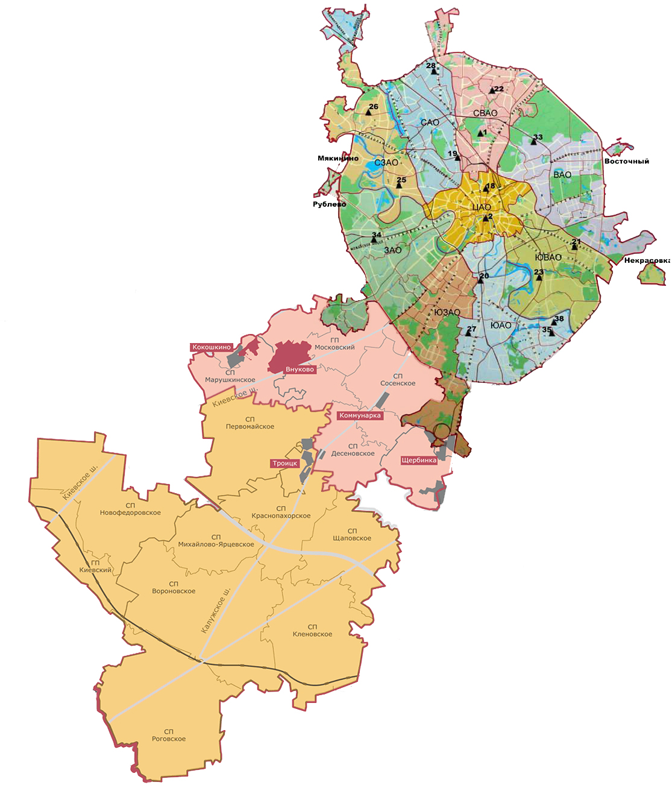

Номер  поста | Округ | Тип поста | Адрес поста | Район расположения,  промзона
1 | СВАО | гор. | ВДНХ
2 | ЦАО | гор. | Ср. Овчинниковский пер., 1/13 | р-н «Замоскворечье»
18 | ЦАО | авто | Б. Сухаревский пер., 21-23 | р-н «Мещанский» (Садовое кольцо)
19 | САО | авто | ул. Бутырская, 89 | р-н «Савеловский»
20 | ЮАО | пром.,  авто | Варшавское шоссе, 32 | р-н «Нагорный»  (промзона «Верхние Котлы»,  промзона «Нагатино»)
21 | ЮВАО | гор. | 4-й Вешняковский проезд, 8 | р-н «Рязанский»
22 | СВАО | пром. | ул. Полярная, 10 | р-н «Южное Медведково»
23 | ЮВАО | пром. | ул. Шоссейая, 36 | р-н «Печатники»  (промзона «Люблино-Перерва»)
25 | СЗАО | пром. | ул. Народного Ополчения, 21 | р-н «Хорошево-Мневники» (Магистральная промзона)
26 | СЗАО | гор. | ул. Туристская, 19 | р-н «Южное Тушино»
27 | ЮАО | гор. | ул. Чертановская, 21 | р-н «Чертаново Центральное»
28 | САО | пром. | ул. Долгопрудная, 13 | р-н «Дмитровский»  (промзона «Коровино»)
33 | ВАО | пром. | ул. Ивантеевская, 4/1 | р-н «Богородское»  (промзона «Калошино»)
34 | ЗАО | авто | Можайское шоссе, 20, корп. 2 | р-н «Можайский»
35 | ЮАО | гор. | ул. Шипиловская, 64 | р-н «Зябликово»
38 | ЮАО | пром. | ул. Братеевская, 27 | р-н «Братеево»  (промзона «Чагино»)

Приложение 2
Перечень пунктов наблюдений за загрязнением воды водных объектов, расположенных на территории г. Москвы и Московской области,
и карта-схема пунктов государственного мониторинга поверхностных вод
Московского региона

№  на  кар-те-  схе-ме | №  п/п | НАИМЕНОВАНИЕ  ВОДОЕМА ИЛИ  ВОДОТОКА | НАИМЕНО-ВАНИЕ  ПУНКТА  НАБЛЮДЕ-НИЙ | Створ  наблюде-ний | РАЙОН  МОСКОВСКОЙ  ОБЛАСТИ
1 | 1 | водохранилище Иваньковское | г. Дубна | 0,6 км выше (восточнее) плотины Иваньков-ской ГЭС | Городской округ Дубна
2 | 2 | р. Лама (впадает в Иваньковское водохра-нилище) | с. Егорье | 0,6 км ниже  с. Егорье | Лотошинский
3 | 3 | р. Дубна (приток  р. Волга) | п. Вербилки | 0,2 км выше  п. Вербилки | Талдомский
3 | 4 | р. Дубна | п. Вербилки | 0,2 км ниже  п. Вербилки | Талдомский
4 | 5 | р. Кунья (приток  р. Дубна) | г. Красно-заводск | 4,1 км выше  г. Красно-заводск | Сергиево-Посадский
4 | 6 | р. Кунья | г. Красно-заводск | 1,1 км ниже  г. Красно-заводск | Сергиево-Посадский
5 | 7 | р. Сестра (приток  р. Дубна) | с. Трехсвят-ское | 0,5 км ниже  с. Трехсвят-ское | Дмитровский
6 | 8 | р. Ока (приток р. Волга) | г. Серпухов | выше г. Сер-пухов | Серпуховской
6 | 9 | р. Ока | г. Серпухов | ниже г. Сер-пухов | Серпуховской
7 | 10 | р. Ока | г. Кашира | выше  г. Кашира | Каширский
7 | 11 | р. Ока | г. Кашира | ниже  г. Кашира | Каширский
8 | 12 | р. Ока | г. Коломна | выше  г. Коломна | Коломенский
8 | 13 | р. Ока | г. Коломна | ниже г. Ко-ломна | Коломенский
9 | 14 | р. Протва (приток  р. Ока) | г. Верея | выше г. Ве-рея | Наро-Фоминский
9 | 15 | р. Протва | г. Верея | ниже г. Верея | Наро-Фоминский
10 | 16 | р. Нара (приток  р. Ока) | г. Наро-Фоминск | выше г. На-ро-Фоминск | Наро-Фоминский
10 | 17 | р. Нара | г. Наро-Фоминск | ниже г. Наро-Фоминск | Наро-Фоминский
11 | 18 | р. Нара | г. Серпухов | выше г. Сер-пухов | Серпуховской
11 | 19 | р. Нара | г. Серпухов | ниже г. Сер-пухов | Серпуховской
12 | 20 | р. Лопасня (приток  р. Ока) | г. Чехов | выше г. Че-хов | Чеховский
12 | 21 | р. Лопасня | г. Чехов | ниже г. Че-хов | Чеховский
13 | 22 | р. Осётр (приток  р. Ока) | п. Городна | в черте п. Го-родна | Луховицкий
14 | 23 | р. Москва (приток  р. Ока) | д. Барсуки | 0,5 км выше  д. Барсуки | Можайский
15 | 24 | водохранилище Можайское | д. Красно-видово | д. Краснови-дово | Можайский
16 | 25 | р. Москва | г. Звенигород | 0,3 км выше  г. Звенигород | Городской округ Звенигород
16 | 26 | р. Москва | г. Звенигород | 1,4 км ниже  г. Звенигород | Городской округ Звенигород
17 | 27 | р. Москва | пос. Ильин-ское | выше  г. Москва,  0,5 км выше водозабора Рублевской водопровод-ной станции, 0,1 км ниже  п. Ильинское | Красногорский
17 | 28 | р. Москва | г. Москва | в черте  г. Москва; 0,3 км ниже Бабьегород-ской пло-тины | г. Москва
17 | 29 | р. Москва | г. Москва | в районе Бе-сединского моста МКАД | г. Москва
18 | 30 | р. Москва | д. Нижнее Мячково | 0,1 км выше  д. Н.Мячко-во; 1,5 км выше места впадения  р. Пахра | Раменский
18 | 31 | р. Москва | д. Нижнее Мячково | 11,1 км ниже  д. Нижнее Мячково;  1,0 км ниже места впаде-ния р. Пе-хорка | Раменский
19 | 32 | р. Москва | г. Воскре-сенск | 0,2 км выше  г. Воскре-сенск | Воскресенский
19 | 33 | р. Москва | г. Воскре-сенск | 1,0 км ниже  г. Воскре-сенск | Воскресенский
20 | 34 | р. Москва | г. Коломна | в черте г. Ко-ломна; 0,1 км выше устья | Городской округ Коломна
21 | 35 | водохранилище Рузское | д. Солодово | д. Солодово | Волоколамский
22 | 36 | водохранилище Озернинское | д. Нововол-ково | д. Нововол-ково | Рузский
23 | 37 | водохранилище Истринское | д. Пятница | д. Пятница | Солнечно-горский
24 | 38 | р. Истра (приток реки Москвы) | д. Павловская Слобода | 0,4 км ниже  д. Павлов-ская Слобода | Истринский
25 | 39 | р. Медвенка (приток  р. Москва) | д. Большое Сареево | 1,9 км ниже  д. Большое Сареево; 0,03 км выше устья | Одинцовский
26 | 40 | р. Закза (приток  р. Медвенка) | д. Большое Сареево | в черте  д. Большое Сареево; 0,3 км выше устья | Одинцовский
27 | 41 | р. Яуза (приток  р. Москва) | г. Москва | в черте  г. Москва; 0,1 км выше устья | г. Москва
28 | 42 | р. Пахра (приток  р. Москва) | г. Подольск | выше  г. Подольск | Подольский
28 | 43 | р. Пахра | г. Подольск | ниже г. По-  дольск, ниже места впаде-ния руч. Чер-ный | Подольский
28 | 44 | р. Пахра | г. Подольск | ниже г. По-дольск, ниже места впаде-ния р. Битца | Подольский
29 | 45 | р. Пахра | д. Нижнее Мячково | в черте  д. Нижнее Мячково; 0,01 км выше устья | Раменский
30 | 46 | р. Рожая (приток  р. Пахра) | д. Домоде-дово | в черте д. До-модедово | Городской округ Домодедово
31 | 47 | р. Нерская (приток  р. Москва) | г. Куровское | 0,2 км выше  г. Куровское | Орехово- Зуевский
31 | 48 | р. Нерская | г. Куровское | 1,4 км ниже  г. Куровское | Орехово- Зуевский
32 | 49 | р. Нерская | д. Мариш-кино | в черте  д. Мариш-кино; 0,1 км выше устья | Воскресенский
33 | 50 | р. Клязьма (приток  р. Ока) | г. Щёлково | выше  г. Щёлково | Щёлковский
33 | 51 | р. Клязьма | г. Щёлково | ниже  г. Щёлково | Щёлковский
33 | 52 | р. Клязьма | г. Щёлково | ниже  г. Лосино-Петровский | Городской округ Лосино-Петровский
34 | 53 | р. Клязьма | г. Павлов-ский Посад | выше  г. Павлов-ский Посад | Павлово-Посадский
34 | 54 | р. Клязьма | г. Павлов-ский Посад | ниже  г. Павлов-ский Посад | Павлово-Посадский
35 | 55 | р. Клязьма | г. Орехово-Зуево | выше  г. Орехово-Зуево | Орехово-Зуевский
35 | 56 | р. Клязьма | г. Орехово-Зуево | ниже  г. Орехово-Зуево | Орехово-Зуевский
36 | 57 | р. Воря (приток  р. Клязьма) | г. Красно-армейск | выше  г. Красноар-мейск | Городской округ Красноармейск
36 | 58 | р. Воря | г. Красно-армейск | ниже г. Крас-ноармейск | Городской округ Красноармейск
37 | 59 | р. Воймега (приток  р. Поля) | г. Рошаль | выше  г. Рошаль | Городской округ Рошаль
37 | 60 | р. Воймега | г. Рошаль | ниже  г. Рошаль | Городской округ Рошаль

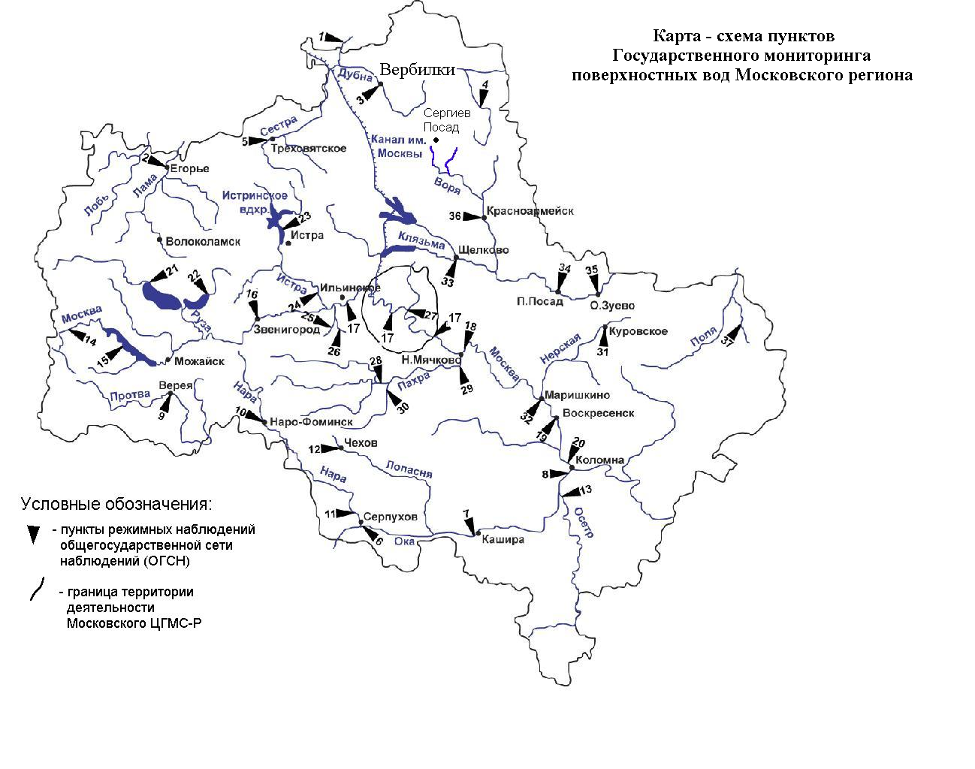

Показатели загрязнения атмосферного воздуха Степень загрязнения атмосферного воздуха оценивается при сравнении концентраций примесей (в мг/м³, мкг/м³) с ПДК. • ПДК – предельно допустимая концентрация примеси, установленная Минздравом России. Для оценки уровня загрязнения атмосферного воздуха за месяц используются два показателя качества воздуха: - стандартный индекс СИ – наибольшая, измеренная за короткий период времени, концентрация примеси, деленная на ПДК_{м.р.}; - наибольшая повторяемость превышения ПДК_{м.р.} – НП, %. Уровень загрязнения воздуха оценивается по 4 градациям значений СИ и НП, которые характеризуют степень кратковременного воздействия загрязнения воздуха на здоровье населения: • низкий при СИ = 0-1 , НП = 0%; • повышенный при СИ =2-4, НП = 1-19%; • высокий при СИ=5-10; НП=20-49%; • очень высокий при СИ >10; НП ≥50%. Если СИ и НП попадают в разные градации, то уровень загрязнения воздуха оценивается по наибольшему значению из этих показателей.
С 01.03.2021 г. постановлением Главного государственного санитарного врача Российской Федерации от 28 января 2021 г. № 2 введены в действие новые санитарные правила и нормы СанПиН 1.2.3685-21 «Гигиенические нормативы и требования к обеспечению безопасности и (или) безвредности для человека факторов среды обитания», в справке учитывались измененные ПДК_{с.с.} для отдельных загрязняющих веществ: диоксида и оксида азота, аммиака, бензола, фторида водорода
Показатели загрязнения воды водных объектов приводятся в ПДК для воды водных объектов рыбохозяйственного значения

